新 书 推 荐

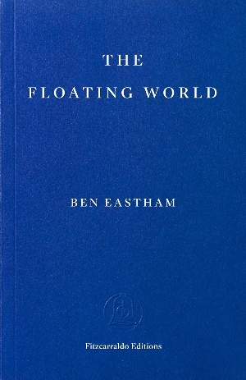
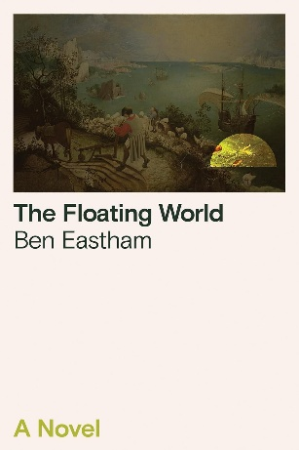
中文书名：《浮世》
英文书名：THE FLOATING WORLD
作 者：Ben Eastham
出 版 社：Fitzcarraldo Editions
代理公司：A.M.Heath/ANA/Brady
页 数：240页
出版时间：2026年10月
代理地区：中国大陆、台湾
审读资料：电子稿
类 型：文学小说

内容简介：

一个失去妻子的记者，在自我放逐中，接下了一份工作：去参与一个为亿万富豪打造的“末日避难所”开幕艺术项目。那是一座罩在巨大穹顶下的岛屿，像是为世界毁灭提前预备的避难所。有人直接说，它根本就是“给富人准备的末日堡垒”。当你想象着作者将如何在小说中批判资本、批判这样的富人生活时，他却把我们一步步带进那个越来越迷人的地方，让你也和主人公一样，在厌恶、沉迷、怀疑和自我说服之间摇摆。

在“艺术圈内幕”、“富豪乌托邦”、“政治寓言”这些标签之外，这本小说还有更动人的地方。主人公始终没能从亡妻的离世里走出来。他来到雅典，来到这座岛，表面是在替艺术家搜集岛屿的历史与传闻、替资本讲述漂亮故事，实际却是在帮自己寻找：能不能通过艺术，重新留住一个已经离开的人，哪怕一点点？书里的一句话几乎点明了全书气质：艺术家说，他来到这里，是为了做一个实验——“让死者归来”（To bring back the dead）。这当然不是字面意义上的“归来”，而是我们每个人都熟悉的那种执念：我们明知道有些人再也回不来，但还是想再听见一次他的声音，再看见一次他的身影，再让他活过来一瞬。

在故事里，很多很“硬”的主题——当代艺术、政治抗议、资本运作、末世焦虑——都被写得柔软，最后你要面对的，其实还是一个古老的问题：人在一个越来越失控、越来越失真的世界里，到底靠什么确认自己还活着？靠爱过的人，靠记忆，靠故事，还是靠那些明知会碎裂、却仍希望抓住哪怕一瞬的幻象？这部小说，往大了说，观察了整个时代；往小了说，亦剖析了私人情感。它一边写当代世界的空心，一边又写人为什么还是会被美、被故事、被逝去的人所拯救。它不是那种能立刻被一句话概括的小说，但它很可能会成为那种读完之后，在心里停留很久的小说。

【卖点】

·新颖的末世富豪避难所设定：将“穹顶下的岛屿”、“资本乌托邦”写进小说，具有强烈的话题性和当代感。

·包含哀悼内核与思想深度的文学作品：表面写艺术、权力与世界崩坏，但内核写的却是一个人怎样在失去挚爱后继续活下去。

***

在爱琴海的一座偏远岛屿上，亿万富翁莫雷尔（Morel）正为超级富豪们打造一处避难所，以躲避外部世界日益加剧的混乱。一位不得志的记者受雇参与一场盛大展览的筹备工作——这场展览将为这座封闭而奢华的新乌托邦揭幕。对他而言，这是一次重新开始的机会：自妻子去世后，他的职业生涯便陷入停摆。然而，他渐渐意识到，在艺术与权力共同编织出的炫目表象之下，潜涌着真实的暴力。

随着“浮世”（The Floating World）的开幕临近，他越来越难分清梦境与现实。这座天堂把谁拒之门外？它建立在怎样的创伤之上，而那些创伤是否正准备卷土重来？艺术能否让我们从挚爱之人的离世与世界的终结中获得救赎？

《浮世》是一部兼具反乌托邦、讽刺与成长小说气质的作品，融合古老神话与当代政治。这部处女作感人至深，时而辛辣诙谐，文笔又极为出色，宣告了一位新锐当代小说作家已经登场。

作者简介：

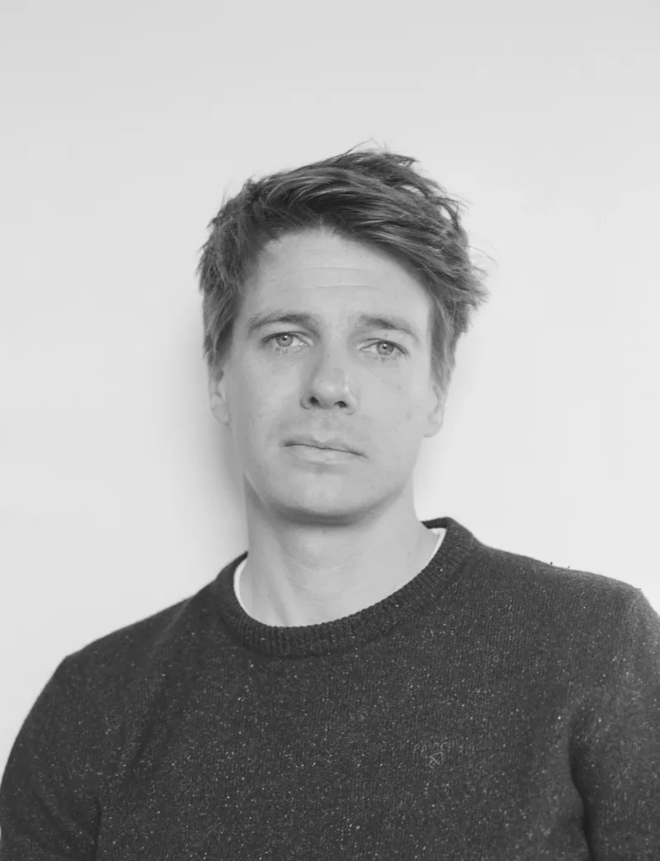
本·伊斯特汉姆（Ben Eastham）是e-flux Criticism主编，长期撰写当代艺术评论与文章。他曾主编关于路易斯·卡姆尼策（Luis Camnitzer）、阿希尔·戈尔基（Arshile Gorky）、法比奥·毛里（Fabio Mauri）和斯蒂芬·斯彭德（Stephen Spender）的图书，也参与策划过包括上海双年展（Shanghai Biennale）、卡塞尔文献展（Documenta）和首尔媒体城市双年展（Seoul Mediacity Biennale）在内的国际展览，并担任EVA International顾问委员会成员。

他现居伦敦，曾在雅典和罗马生活；此前曾任《艺术评论》（ArtReview）编辑，同时是《白色评论》（The White Review）创刊编辑之一。其职业生涯始于英国广播公司（BBC），报道全球大众传媒与宣传现象。其前作《想象的博物馆》（The Imaginary Museum，TLS Books，2020）探讨艺术作品如何重构我们对于世界的经验。

媒体评价：

“这是一部令人沉浸其中、笔触澄澈的处女作，对身处危机中的世界作出了深切回应；它优雅、动人，深沉严肃，同时又机智非凡。”
—— 黛博拉·利维（Deborah Levy），《八月蓝》（August Blue）作者

“《浮世》（The Floating World）既是对艺术世界种种荒诞的敏锐讽刺，也是一则引人入胜的谜题与一曲挽歌，令人难以释卷：它时而诙谐，时而动人，始终耐人寻味。”
—— 詹妮弗·希吉（Jennifer Higgie），《另一面》（The Other Side）作者

“伊斯特汉承续了阿道夫·比奥伊·卡萨雷斯（Adolfo Bioy Casares）式的想象，将艺术与权力合谋的图景一路推向终局。既然巴塞尔艺术展（Art Basel）所代表的体系已经全球化，那么明尼阿波利斯也早已被卷入其中。他让文明兜出一个圆环，最终回到它的起点——雅典，并由此提出：对抗法西斯主义的唯一力量，是爱。”
—— 汤姆·麦卡锡（Tom McCarthy），《化身的形成》（The Making of Incarnation）作者

感谢您的阅读！
请将反馈信息发至：版权负责人
Email：Rights@nurnberg.com.cn
安德鲁·纳伯格联合国际有限公司北京代表处
北京市海淀区中关村大街甲59号中国人民大学文化大厦1705室, 邮编：100872
电话：010-82504106, 传真：010-82504200
公司网址：http://www.nurnberg.com.cn
书目下载：http://www.nurnberg.com.cn/booklist_zh/list.aspx
书讯浏览：http://www.nurnberg.com.cn/book/book.aspx
视频推荐：http://www.nurnberg.com.cn/video/video.aspx
豆瓣小站：http://site.douban.com/110577/
新浪微博：安德鲁纳伯格公司的微博_微博 (weibo.com)
微信订阅号：ANABJ2002


